直线与圆的位置关系（2）
——基于目标分解与达成的教学设计
一、学习目标：
1．探索并理解判定一条直线是否为圆的切线的方法．
2．探索并理解直线与圆相切的性质，了解反证法的一般步骤．
3．会用三角尺画过圆上一点的切线
4．会用切线的判定与性质解决简单问题．
目标分解：
1．通过环节1回顾直线与圆的位置关系，并在说理过程中强调切线的2种方法，为后面的画图做好铺垫．
2．通过问题1的追问，引出本节课重点研究的内容，也是对图形研究方法的回顾．
3．通过环节2的操作与思考，让学生在画图中体会数学的严谨性，探索出切线的判定定理．
4．通过环节3的例题教学，加深学生对切线判定的理解与应用．
5．通过环节4的思考与探索，培养学生的逆向思维能力，让学生了解反证法的内涵与步骤，得出圆的切线的性质．
6．通过环节5的达标检测练习，强化切线的判定与性质的应用，当堂普查学生达标情况，记录典型错题，确定后续补偿教学计划．
7．通过环节6回顾总结本节课学习的知识、方法、思想，强调基本图形、基本模型、解题模块．
二、教学设计
1．回顾引入
问题 已知⊙O的半径为5，圆心O到直线l的距离为4．直线l与⊙O有怎样的位置关系？圆心O到直线l的距离为5或6呢？
师生活动：学生口答，教师追问理由，回顾直线与圆的三种位置关系及两种判定方法．
追问 在直线与圆的位置关系中，你认为哪一类最特殊？可以怎样研究？
设计意图：引出本节课重点研究的内容（切线的判定与性质），也是对图形研究方法（定义——画法——判定——性质——应用）的回顾．
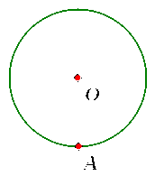
2．探索切线的判定
操作与思考 用三角尺过⊙O上一点A画⊙O的切线，简述你的画法与理由．
师生活动：学生画图操作，教师巡视、采集信息、展示学生解答（大致三种情况），评讲时让学生说明理由，从中发现学生解答、思考的不足，分析、归纳、总结：（1）需借助半径才能严谨画出；（2）“经过半径的外端”、“垂直这条半径”缺一不可．
设计意图：通过展示学生错误画法，强化切线的判定，强调切线判定的两大要素．
总结：经过半径的外端并且垂直于这条半径的直线就是圆的切线，这句话的本质与“d＝r”相同，但表达不同，适用范围不同，应用更为方便，当作切线的判定定理，板书定理内容和符号语言．
3．例题教学
例1：如图，直线AB经过⊙O上的点A，且OA＝AB，∠OBA＝45°．求证：直线AB是⊙O的切线．
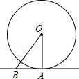
（5分）（教师板书过程，强调规范，赋分训练）

4．探索切线的性质
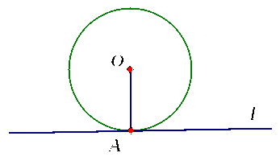
思考与探索 将判定定理的条件与结论互换，如图，直线l与⊙O相切于点A，半径OA与直线l是不是一定垂直呢？
师生活动：简要分析，发现正面阐述理由不易，教师引导，
正难则反，可以用反证法证明，直接用PPT展示反证法过程．
学生了解这一方法的内涵和推理步骤就可以了．
总结：性质定理并板书性质内容及符号语言．
5．达标检测
1. 如图，△ABC是⊙O的内接三角形，AC是⊙O的直径，AD是⊙O的切线，切点为A，
C
A
D
B
O
B是⊙O上任一点（不与点A、C重合），求证：∠BAD＝∠ACB．（5分）

变式 如上图， AC是⊙O的直径，∠BAD＝∠ACB．判断直线AD与⊙O
的位置关系，并说明理由．（5分）（全员批改赋分，简略点评）
2.如图，AB是⊙O的直径，弦AD平分∠ABC，过点D的切线交AC于点E，DE与AC有怎样的位置关系？为什么?
师生活动：先让学生独立思考，小组讨论，学生评讲．教师总结出里面的基本图形，用彩笔勾画，帮助学生观察图形．
6.小结
总结：圆的切线的判定和性质，强调书写规范．延伸弦切角内容，从特殊到一般．
7.作业
课后习题P68－1，2，3

